**UC13–Registar utilizador (Utilizador não registado)**

**Formato breve:**

O utilizador (não registado) inicia o registo no sistema central. O sistema solicita os dados necessários sobre o utilizador. O utilizador introduz os dados solicitados. O sistema valida e apresenta os dados, pedindo ao utilizador que os confirme. O utilizador confirma os dados. Por fim, e depois da confirmação do utilizador, o sistema regista os dados relativos ao novo utilizador.

**Diagrama de sequência de sistema:**

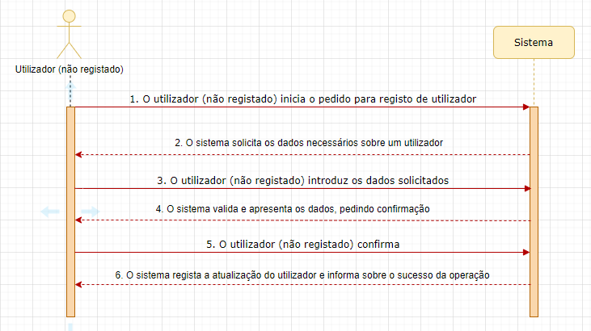

**Formato completo:**

**Ator primário:**

Utilizador (não registado)

**Partes interessadas e seus interesses:**

* Utilizador (não registado): Regista no sistema os seus dados pessoais;
* Sistema: Recebe os dados do utilizador (não registado).

**Pré-condições:**

* Não podem existir utilizadores com campo iguais ao utilizador que vai ser registado;
* O utilizador a ser registado tem de ser único;

**Pós-condições:**

* A informação de um utilizador é registada no sistema.

**Cenário de sucesso principal (ou de fluxo básico):**

1. Utilizador (não registado) inicia o seu registo no sistema;
2. O sistema solicita os dados necessários sobre o utilizador (não registado);
3. O utilizador (não registado) introduz os dados solicitados;
4. O sistema valida e apresenta os dados, pedindo que os confirme;
5. O utilizador (não registado) confirma os dados solicitados;
6. O sistema regista os dados e informa o utilizador (não registado) do sucesso da operação.

**Extensões:**

*a. O utilizador (não registado) solicita o cancelamento da operação. O caso de uso termina.

4a. Dados mínimos obrigatórios em falta.

1. O sistema informa quais os dados em falta.

2. O sistema permite a introdução dos dados em falta (passo 3)

2a. O utilizador (não registado) não altera os dados. O caso de uso termina.

4b. O sistema deteta que os dados (ou algum subconjunto dos dados) introduzidos devem ser únicos e que já existem no sistema.

1. O sistema alerta o utilizador (não registado) para o facto.

2. O sistema permite a sua alteração (passo 3)

2a. O utilizador (não registado) não altera os dados. O caso de uso termina.

**Questões em aberto:**

* ------